Klassierungsspiele (Ranglistenspiele, Klassierungsrunde)
Wenn in der letzten Runde Klassierungsspiele mit einer geschlossenen Rangliste (1. vs 2.: Sieger ist 1., Verlierer ist 2., etc.) gespielt werden, so kann beim Erstellen der Paarungen das Nachfolgende gemacht werden.
Rinkmaster erstellt dann automatisch die korrekte Schlussrangliste.

Es können bei den Paarungen im Feld SNr. ➡ die entsprechenden Spielleiter Nummern eingegeben werden:
«Sieger geht nach…» und «Verlierer geht nach…».

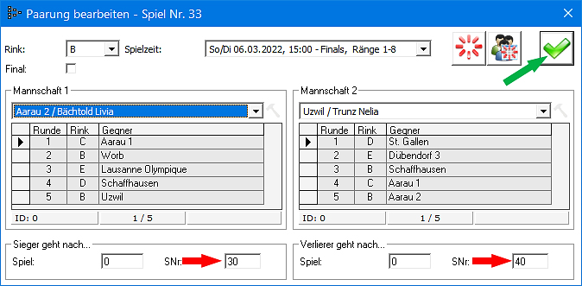
Hier im Beispiel das Spiel um Platz 3 und 4:
Sieger = SNr: 30 und Verlierer = SNr: 40.
Demzufolge beim Spiel um Platz 1 und 2: Sieger = SNr: 10 und Verlierer = SNr: 20 etc.

Mit Klick auf das grüne OK-Häkchen ⬈ die Eingabe beenden.
Es können z.B. folgende Spielleiter-Nrn. vergeben werden:
Spiel um Rang 1 und 2: Sieger SNr. 10 Verlierer SNr. 20
Spiel um Rang 3 und 4: Sieger SNr. 30 Verlierer SNr. 40
Spiel um Rang 5 und 6: Sieger SNr. 50 Verlierer SNr. 60
Spiel um Rang 7 und 8: Sieger SNr. 70 Verlierer SNr. 80
Spiel um Rang 9 und 10: Sieger SNr. 90 Verlierer SNr. 100
Spiel um Rang 11 und 12: Sieger SNr. 110 Verlierer SNr. 120
Spiel um Rang 13 und 14: Sieger SNr. 130 Verlierer SNr. 140
Spiel um Rang 15 und 16: Sieger SNr. 150 Verlierer SNr. 160
Unter «Turnier-Management» «Spiele» werden die Roads (Wege) angezeigt in der Spalte «W/L (Win/Loss) -> SNr».
